الجمهورية الجزائرية الديمقراطية الشعبية
مديرية التربية لولاية مستغانم متوسطة دهاربن شريف - مستغانم
إمتحان الثلاثي الأخير للرابعة متوسط دورة :ماي 2025
إختبار في مادة العلوم الفيزيائية والتكنولوجيا المدة: ســاعة ونصف
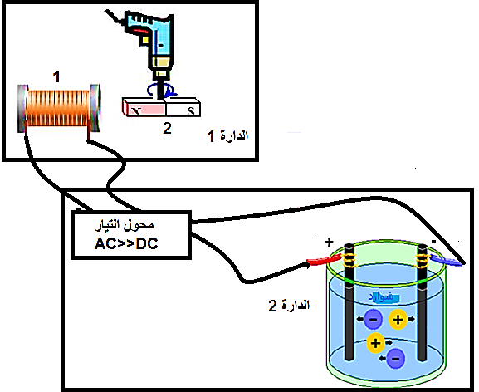
التمرين الأول:(06 نقاط)
- أراد طالب علم مزج بين الكهرباء والكيمياء، فأنجز التجارب المبينة في الدارة 1 و الدارة 2.
الدارة1

- الدارة (1):
- سم العنصرين( 1 ، 2 ) .
- ما اسم الظاهرة الفيزيائية التي تنشأ بين العنصر1 و2.
- ما طبيعة التيار المنتج
- قدم حلا لزيادة شدة التيار المنتج.
- الدارة (2): قدم له الأستاذ المحلول الشاردي(Pb²⁺+2Cl⁻)
(الدارة2)
- سم المحلول وأكتب صيغتة الإحصائية .
- ما هي الأفراد الكيميائية المكونة لهذا المحلول؟
- حدد المسرى الذي سينطلق فيه غاز الكلور والمسرى الذي سيترسب فيه معدن Pb مدّعما إجابتك بمعادلات نصفية وإجمالية.
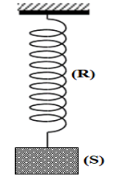
- أرسم كيفيا تغيرات التوتر بدلالة الزمن في الدارة 1 ثم بيّن سبب عدم إستعمال الدارة(1) في تجربة الدارة 2
التمرين الثاني:(06 نقاط):
1-جسم (S) من الحديد النقي (Fe) معلق بنابض (R) حيث F_{R/S}=5N . نعتبر أن الجسم في حالة توازن.
أ-استنتج شدة قوة تأثير الأرض على الجسم. مع التبرير.
ب - أحسب كتلة الجسم(S).
ج- مثل القوى المؤثرة على الجسم (S) سلم الرسم: 2.5N 1cm
2-نقطع النابض، بحيث نجعل الجسم (S) يسقط في سائل مجهول.
-أ-أحسب شدة القوة التي يطبقها السائل على الجسم(S) حيث كتلة السائل المزاح m_{L}=0.15Kg
ب-أكتب علاقة القوة التي يطبقها السائل بدلالة حجمه المزاح ثم استنتج طبيعته بهذه العلاقة .
السوائل | الماء | الكحول | البنزين
الكتلة الحجمية(Kg/m³) | 1000 | 820 | 750

ج-نضع الجسم (S)في محلول حمض الكلور الماء (H⁺+ Cl⁻). فيحدث تفاعل كيميائي علما أن من نواتج هذا التفاعل شاردة الحديد الثنائي .
عبر عن ذلك بمعادلة كيميائية بالصيغة الشاردية.
يعطى: g=10N/kg . الحجم المزاح V_{L}=0.0002 m³

الوضعية الإدماجية:(08 نقاط):
يمثل الشكل التالي منزل لأحد المواطنين حيث يعاني من بعض المشاكل عند تشغيل الأجهزة و من التقلبات الجوية.
- تمعّن في السندات جّيدا ثم أجب على الأسئلة:
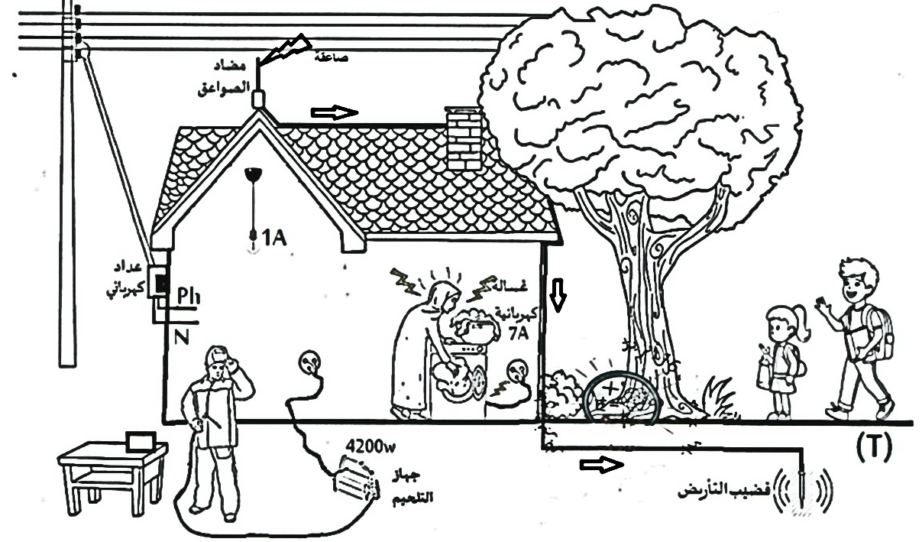
صاعقة

السند 1
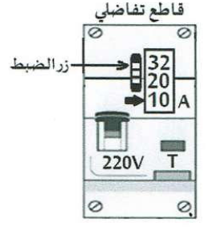
- بيّن أهمية كل من :
أ-تركيب مضاد الصواعق أعلى المنزل وتوصيله بقضيب التأريض.
ب- تركيب القاطع التفاضلي في المنزل.(دوره)
- فسّر ثم إقترح حلولا لما يلي :
أ-إصابة الأم بصدمة كهربائية عند لمس هيكل الغسالة.
ب-انقطاع التيار عند تشغيل الأجهزة كلها في آن واحد (استغل السند1 و2).
- ارسم مخططا نظاميا للشبكة الكهربائية لهذا المنزل تراعي فيه حماية الأفراد والأجهزة.
السند 2

الصفحة-2/2-

